REQUERIMENTO Nº 379/2021

Súmula: - Solicita informação do Executivo junto ao orgão competente sobre a limpeza das calçadas localizada na Rua José Januário a partir da altura do número 20 e toda sua extensão - Jardim Rosemary - Itapevi SP - CEP 06657-160.

.

REQUEIRO à Mesa, após ouvido o Douto Plenário na forma regimental vigente, seja oficiado ao Excelentíssimo Senhor Igor Soares Ebert, Prefeito Municipal, sobre a limpeza das calçadas localizada na Rua José Januário a partir da altura do número 20 e toda sua extensão - Jardim Rosemary - Itapevi SP - CEP

Justificativa

Senhor Presidente: -
Senhoras e Senhores Vereadores: -

Devido à quantidade de solicitações a esse parlamentar, verifiquei no local e constatei que em toda sua extensão a quantidade de mato que cresce nas calçadas impossibilita o transito de pedestres, trazendo grande transtorno e risco, pois os munícipes estão andando nas ruas ao invés de utilizarem as calçadas.
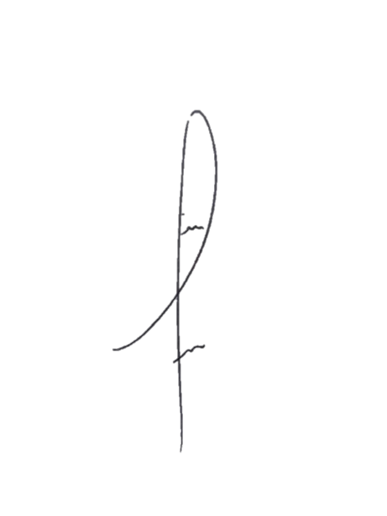
Sem mais para o momento, aproveitamos ensejo para renovar os protestos de elevada estima distinta consideração


Sala das Sessões Bemvindo Moreira Nery, 25 de janeiro de 2021.

Denis Lucas de Oliveira
